原文连接
ʕ̡̢̡ʘ̅͟͜͡ʘ̲̅ʔ̢̡̢大酋长

一、单系统登录机制

1、http无状态协议
web应用采用browser/server架构，http作为通信协议。http是无状态协议，浏览器的每一次请求，服务器会独立处理，不与之前或之后的请求产生关联，这个过程用下图说明，三次请求/响应对之间没有任何联系
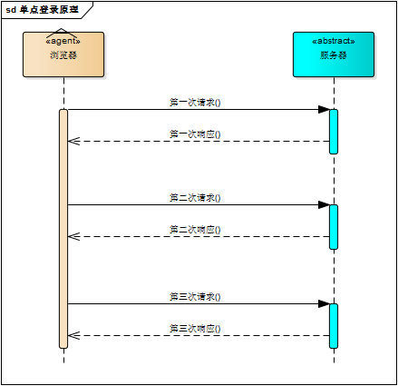
但这也同时意味着，任何用户都能通过浏览器访问服务器资源，如果想保护服务器的某些资源，必须限制浏览器请求；要限制浏览器请求，必须鉴别浏览器请求，响应合法请求，忽略非法请求；要鉴别浏览器请求，必须清楚浏览器请求状态。既然http协议无状态，那就让服务器和浏览器共同维护一个状态吧！这就是会话机制

2、会话机制
浏览器第一次请求服务器，服务器创建一个会话，并将会话的id作为响应的一部分发送给浏览器，浏览器存储会话id，并在后续第二次和第三次请求中带上会话id，服务器取得请求中的会话id就知道是不是同一个用户了，这个过程用下图说明，后续请求与第一次请求产生了关联
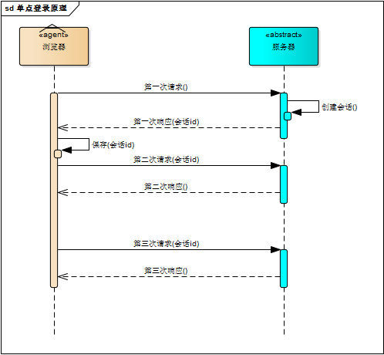
服务器在内存中保存会话对象，浏览器怎么保存会话id呢？你可能会想到两种方式
- 请求参数
- cookie
将会话id作为每一个请求的参数，服务器接收请求自然能解析参数获得会话id，并借此判断是否来自同一会话，很明显，这种方式不靠谱。那就浏览器自己来维护这个会话id吧，每次发送http请求时浏览器自动发送会话id，cookie机制正好用来做这件事。cookie是浏览器用来存储少量数据的一种机制，数据以”key/value“形式存储，浏览器发送http请求时自动附带cookie信息
tomcat会话机制当然也实现了cookie，访问tomcat服务器时，浏览器中可以看到一个名为“JSESSIONID”的cookie，这就是tomcat会话机制维护的会话id，使用了cookie的请求响应过程如下图
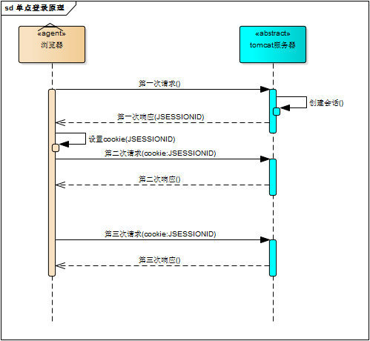

3、登录状态
有了会话机制，登录状态就好明白了，我们假设浏览器第一次请求服务器需要输入用户名与密码验证身份，服务器拿到用户名密码去数据库比对，正确的话说明当前持有这个会话的用户是合法用户，应该将这个会话标记为“已授权”或者“已登录”等等之类的状态，既然是会话的状态，自然要保存在会话对象中，tomcat在会话对象中设置登录状态如下
1  2 | HttpSession session = request.getSession();  session.setAttribute("isLogin", true);
用户再次访问时，tomcat在会话对象中查看登录状态
1  2 | HttpSession session = request.getSession();  session.getAttribute("isLogin");
实现了登录状态的浏览器请求服务器模型如下图描述
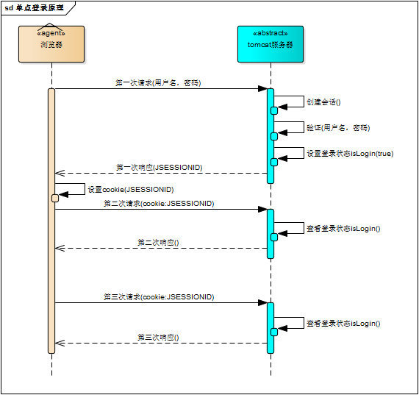
每次请求受保护资源时都会检查会话对象中的登录状态，只有 isLogin=true 的会话才能访问，登录机制因此而实现。

二、多系统的复杂性
web系统早已从久远的单系统发展成为如今由多系统组成的应用群，面对如此众多的系统，用户难道要一个一个登录、然后一个一个注销吗？就像下图描述的这样
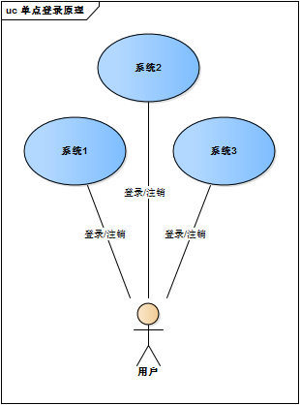
web系统由单系统发展成多系统组成的应用群，复杂性应该由系统内部承担，而不是用户。无论web系统内部多么复杂，对用户而言，都是一个统一的整体，也就是说，用户访问web系统的整个应用群与访问单个系统一样，登录/注销只要一次就够了
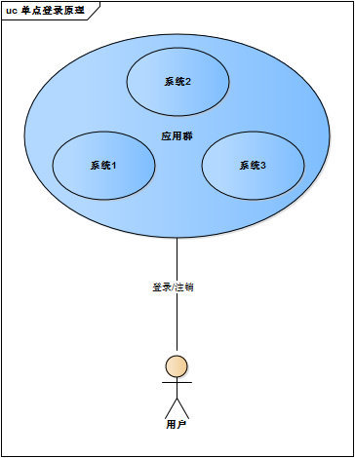
虽然单系统的登录解决方案很完美，但对于多系统应用群已经不再适用了，为什么呢？
单系统登录解决方案的核心是cookie，cookie携带会话id在浏览器与服务器之间维护会话状态。但cookie是有限制的，这个限制就是cookie的域（通常对应网站的域名），浏览器发送http请求时会自动携带与该域匹配的cookie，而不是所有cookie
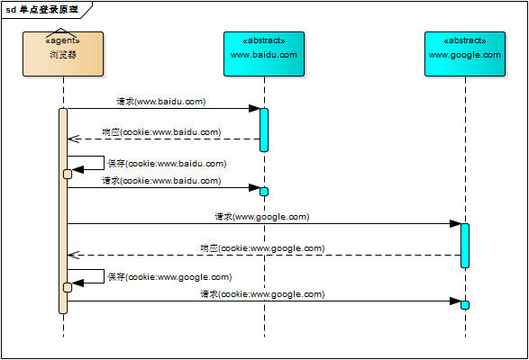
既然这样，为什么不将web应用群中所有子系统的域名统一在一个顶级域名下，例如“*.baidu.com”，然后将它们的cookie域设置为“baidu.com”，这种做法理论上是可以的，甚至早期很多多系统登录就采用这种同域名共享cookie的方式。
然而，可行并不代表好，共享cookie的方式存在众多局限。首先，应用群域名得统一；其次，应用群各系统使用的技术（至少是web服务器）要相同，不然cookie的key值（tomcat为JSESSIONID）不同，无法维持会话，共享cookie的方式是无法实现跨语言技术平台登录的，比如java、php、.net系统之间；第三，cookie本身不安全。
因此，我们需要一种全新的登录方式来实现多系统应用群的登录，这就是单点登录

三、单点登录
什么是单点登录？单点登录全称Single Sign On（以下简称SSO），是指在多系统应用群中登录一个系统，便可在其他所有系统中得到授权而无需再次登录，包括单点登录与单点注销两部分

1、登录
相比于单系统登录，sso需要一个独立的认证中心，只有认证中心能接受用户的用户名密码等安全信息，其他系统不提供登录入口，只接受认证中心的间接授权。间接授权通过令牌实现，sso认证中心验证用户的用户名密码没问题，创建授权令牌，在接下来的跳转过程中，授权令牌作为参数发送给各个子系统，子系统拿到令牌，即得到了授权，可以借此创建局部会话，局部会话登录方式与单系统的登录方式相同。这个过程，也就是单点登录的原理，用下图说明
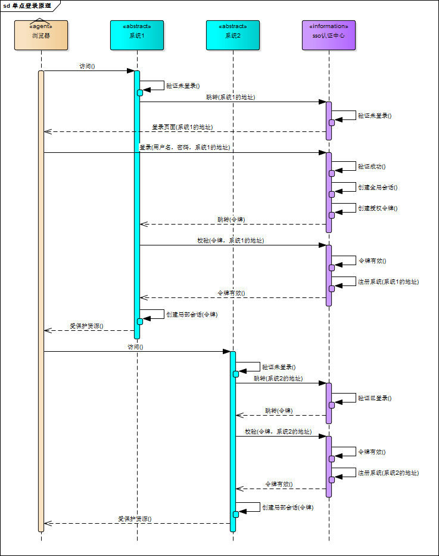
下面对上图简要描述
- 用户访问系统1的受保护资源，系统1发现用户未登录，跳转至sso认证中心，并将自己的地址作为参数
- sso认证中心发现用户未登录，将用户引导至登录页面
- 用户输入用户名密码提交登录申请
- sso认证中心校验用户信息，创建用户与sso认证中心之间的会话，称为全局会话，同时创建授权令牌
- sso认证中心带着令牌跳转会最初的请求地址（系统1）
- 系统1拿到令牌，去sso认证中心校验令牌是否有效
- sso认证中心校验令牌，返回有效，注册系统1
- 系统1使用该令牌创建与用户的会话，称为局部会话，返回受保护资源
- 用户访问系统2的受保护资源
- 系统2发现用户未登录，跳转至sso认证中心，并将自己的地址作为参数
- sso认证中心发现用户已登录，跳转回系统2的地址，并附上令牌
- 系统2拿到令牌，去sso认证中心校验令牌是否有效
- sso认证中心校验令牌，返回有效，注册系统2
- 系统2使用该令牌创建与用户的局部会话，返回受保护资源
用户登录成功之后，会与sso认证中心及各个子系统建立会话，用户与sso认证中心建立的会话称为全局会话，用户与各个子系统建立的会话称为局部会话，局部会话建立之后，用户访问子系统受保护资源将不再通过sso认证中心，全局会话与局部会话有如下约束关系
- 局部会话存在，全局会话一定存在
- 全局会话存在，局部会话不一定存在
- 全局会话销毁，局部会话必须销毁
你可以通过博客园、百度、csdn、淘宝等网站的登录过程加深对单点登录的理解，注意观察登录过程中的跳转url与参数

2、注销
单点登录自然也要单点注销，在一个子系统中注销，所有子系统的会话都将被销毁，用下面的图来说明
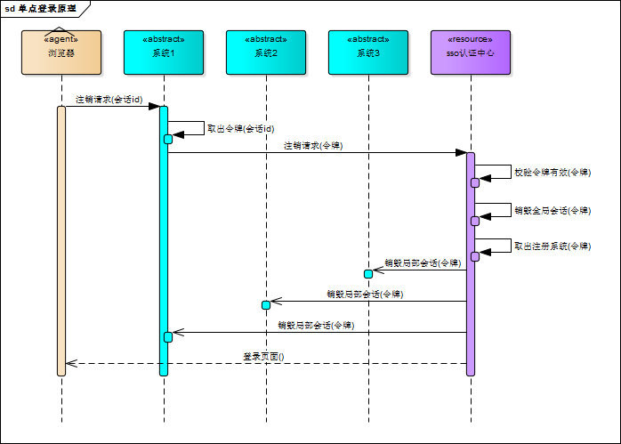
sso认证中心一直监听全局会话的状态，一旦全局会话销毁，监听器将通知所有注册系统执行注销操作
下面对上图简要说明
- 用户向系统1发起注销请求
- 系统1根据用户与系统1建立的会话id拿到令牌，向sso认证中心发起注销请求
- sso认证中心校验令牌有效，销毁全局会话，同时取出所有用此令牌注册的系统地址
- sso认证中心向所有注册系统发起注销请求
- 各注册系统接收sso认证中心的注销请求，销毁局部会话
- sso认证中心引导用户至登录页面

四、部署图
单点登录涉及sso认证中心与众子系统，子系统与sso认证中心需要通信以交换令牌、校验令牌及发起注销请求，因而子系统必须集成sso的客户端，sso认证中心则是sso服务端，整个单点登录过程实质是sso客户端与服务端通信的过程，用下图描述
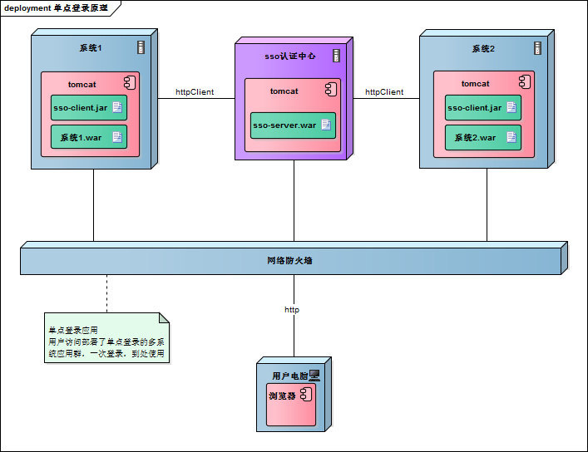
sso认证中心与sso客户端通信方式有多种，这里以简单好用的httpClient为例，web service、rpc、restful api都可以

五、实现
只是简要介绍下基于java的实现过程，不提供完整源码，明白了原理，我相信你们可以自己实现。sso采用客户端/服务端架构，我们先看sso-client与sso-server要实现的功能（下面：sso认证中心=sso-server）
sso-client
- 拦截子系统未登录用户请求，跳转至sso认证中心
- 接收并存储sso认证中心发送的令牌
- 与sso-server通信，校验令牌的有效性
- 建立局部会话
- 拦截用户注销请求，向sso认证中心发送注销请求
- 接收sso认证中心发出的注销请求，销毁局部会话
sso-server
- 验证用户的登录信息
- 创建全局会话
- 创建授权令牌
- 与sso-client通信发送令牌
- 校验sso-client令牌有效性
- 系统注册
- 接收sso-client注销请求，注销所有会话
接下来，我们按照原理来一步步实现sso吧！

1、sso-client拦截未登录请求
java拦截请求的方式有servlet、filter、listener三种方式，我们采用filter。在sso-client中新建LoginFilter.java类并实现Filter接口，在doFilter()方法中加入对未登录用户的拦截
1  2  3  4  5  6  7  8  9  10  11  12 | public void doFilter(ServletRequest request, ServletResponse response, FilterChain chain) throws IOException, ServletException {  HttpServletRequest req = (HttpServletRequest) request;  HttpServletResponse res = (HttpServletResponse) response;  HttpSession session = req.getSession();  if (session.getAttribute("isLogin")) {  chain.doFilter(request, response);  return;  }  //跳转至sso认证中心  res.sendRedirect("sso-server-url-with-system-url");  }

2、sso-server拦截未登录请求
拦截从sso-client跳转至sso认证中心的未登录请求，跳转至登录页面，这个过程与sso-client完全一样

3、sso-server验证用户登录信息
用户在登录页面输入用户名密码，请求登录，sso认证中心校验用户信息，校验成功，将会话状态标记为“已登录”
1  2  3  4  5  6 | @RequestMapping("/login")  public String login(String username, String password, HttpServletRequest req) {  this.checkLoginInfo(username, password);  req.getSession().setAttribute("isLogin", true);  return "success";  }

4、sso-server创建授权令牌
授权令牌是一串随机字符，以什么样的方式生成都没有关系，只要不重复、不易伪造即可，下面是一个例子
1 | String token = UUID.randomUUID().toString();

5、sso-client取得令牌并校验
sso认证中心登录后，跳转回子系统并附上令牌，子系统（sso-client）取得令牌，然后去sso认证中心校验，在LoginFilter.java的doFilter()中添加几行
1  2  3  4  5  6  7  8  9  10  11 | // 请求附带token参数  String token = req.getParameter("token");  if (token != null) {  // 去sso认证中心校验token  boolean verifyResult = this.verify("sso-server-verify-url", token);  if (!verifyResult) {  res.sendRedirect("sso-server-url");  return;  }  chain.doFilter(request, response);  }
verify()方法使用httpClient实现，这里仅简略介绍，httpClient详细使用方法请参考官方文档
1  2 | HttpPost httpPost = new HttpPost("sso-server-verify-url-with-token");  HttpResponse httpResponse = httpClient.execute(httpPost);

6、sso-server接收并处理校验令牌请求
用户在sso认证中心登录成功后，sso-server创建授权令牌并存储该令牌，所以，sso-server对令牌的校验就是去查找这个令牌是否存在以及是否过期，令牌校验成功后sso-server将发送校验请求的系统注册到sso认证中心（就是存储起来的意思）
令牌与注册系统地址通常存储在key-value数据库（如redis）中，redis可以为key设置有效时间也就是令牌的有效期。redis运行在内存中，速度非常快，正好sso-server不需要持久化任何数据。
令牌与注册系统地址可以用下图描述的结构存储在redis中，可能你会问，为什么要存储这些系统的地址？如果不存储，注销的时候就麻烦了，用户向sso认证中心提交注销请求，sso认证中心注销全局会话，但不知道哪些系统用此全局会话建立了自己的局部会话，也不知道要向哪些子系统发送注销请求注销局部会话
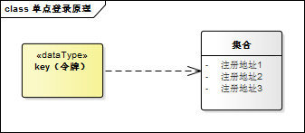

7、sso-client校验令牌成功创建局部会话
令牌校验成功后，sso-client将当前局部会话标记为“已登录”，修改LoginFilter.java，添加几行
1  2  3 | if (verifyResult) {  session.setAttribute("isLogin", true);  }
sso-client还需将当前会话id与令牌绑定，表示这个会话的登录状态与令牌相关，此关系可以用java的hashmap保存，保存的数据用来处理sso认证中心发来的注销请求

8、注销过程
用户向子系统发送带有“logout”参数的请求（注销请求），sso-client拦截器拦截该请求，向sso认证中心发起注销请求
1  2  3  4 | String logout = req.getParameter("logout");  if (logout != null) {  this.ssoServer.logout(token);  }
sso认证中心也用同样的方式识别出sso-client的请求是注销请求（带有“logout”参数），sso认证中心注销全局会话
1  2  3  4  5  6  7  8 | @RequestMapping("/logout")  public String logout(HttpServletRequest req) {  HttpSession session = req.getSession();  if (session != null) {  session.invalidate();//触发LogoutListener  }  return "redirect:/";  }
sso认证中心有一个全局会话的监听器，一旦全局会话注销，将通知所有注册系统注销
1  2  3  4  5  6  7  8 | public class LogoutListener implements HttpSessionListener {  @Override  public void sessionCreated(HttpSessionEvent event) {}  @Override  public void sessionDestroyed(HttpSessionEvent event) {  //通过httpClient向所有注册系统发送注销请求  }  }

